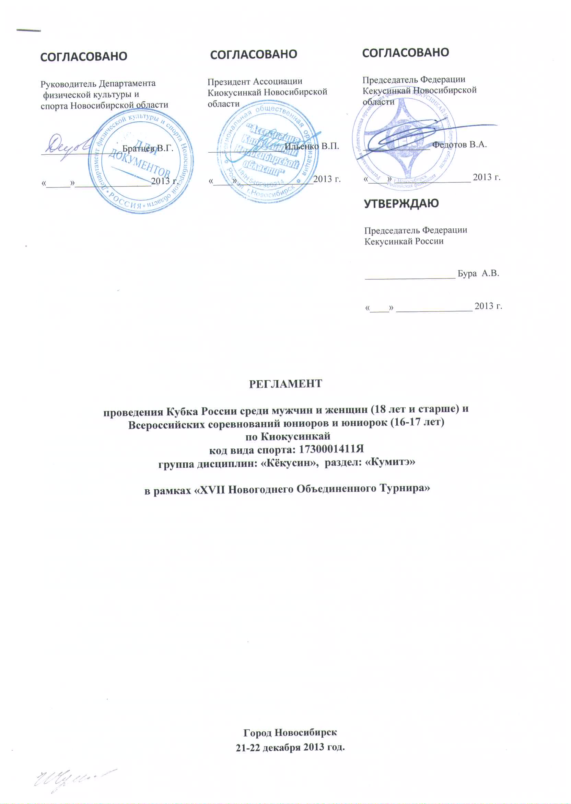

1. Цели и задачи
- популяризация Киокусинкай;
- пропаганда здорового образа жизни;
- развитие спортивных связей и обмен опытом между тренерами и спортсменами различных организаций;

2. Место и время проведения
Соревнования состоятся в г. Новосибирске 22 декабря 2013г. в большом игровом зале Дворца Спорта НГТУ по адресу: ул. Блюхера, 34 (станция метро «Студенческая»)
Взвешивание: в спортивно-оздоровительном Центре «АРГО» по адресу: ул. Северная, 31/1 (от ж/д вокзала троллейбус №2 ост. «Профилакторий»).

21 декабря | 18.00-20.00 | Медицинская комиссия, взвешивание, мандатная комиссия. | СОЦ «АРГО»
21 декабря | 20.00-21.00 | Судейская комиссия. | СОЦ «АРГО»
21 декабря | 21.00-22.00 | Жеребьёвка. | СОЦ «АРГО»
22 декабря | 10.00-10.15 | Парад участников | Дворец Спорта НГТУ
22 декабря | 10.15-14.15 | Отборочные бои. | Дворец Спорта НГТУ
22 декабря | 14.15-15.00 | Перерыв | Дворец Спорта НГТУ
22 декабря | 15.00-15.30 | Парад финалистов, приветствие почетных гостей | Дворец Спорта НГТУ
22 декабря | 15.30-18.00 | Тамэсивари, полуфинальные и финальные бои. | Дворец Спорта НГТУ
22 декабря | 18.00-19.00 | Награждение. | Дворец Спорта НГТУ

3. Организация и руководство проведения соревнований
Общее руководство осуществляет Федерация Кёкусинкай России (ФКР).
Непосредственное исполнение мероприятий, связанных с подготовкой и проведением соревнований соответствует Правилам проведения соревнований по виду спорта «киокусинкай», утвержденными приказом Минспорттуризма России от 02 апреля 2010 г. №277, и возлагается на Оргкомитет, сформированный РОО «Ассоциация Киокусинкай Новосибирской области», РОО «Федерация Кекусинкай Новосибирской области» (региональная организация ФКР), Спортклубом «ЦЕНТР», Департаментом физической культуры и спорта Новосибирской области. Ответственный – Федотов В.А.
Оргкомитет обеспечивает медицинское обслуживание соревнований в соответствии с Правилами, обязательное сопровождение всех соревнований экстренной медицинской помощью.
Риск получения травм или увечий во время соревнований в рамках соревновательной деятельности лежит на участниках. Организаторы и официальные лица не несут ответственности за телесные повреждения или несчастные случаи, которые могут иметь место в связи с участием в соревнованиях спортсмена
4. Судейство
Главный судья соревнований: Горохов А.Ю., 5 дан
Главный секретарь соревнований: Химиченко А.А., 4 дан
Полномочия и обязанности Главного судьи и Главного секретаря определяются «Правилами соревнований по Киокусинкай».

5. Участники соревнований

К участию допускаются Российские команды региональных организаций, муниципальных организаций, клубов, ДЮСШ без ограничения количества участников, принимающие Правила соревнований (см. след. пункт).
Открытый Кубок России среди мужчин и женщин
Участниками Кубка могут быть спортсмены и спортсменки не моложе 18 лет, имеющие квалификацию не ниже 4 кю.
Открытые Всероссийские соревнования среди юниоров и юниорок
Участниками Соревнований могут быть спортсмены и спортсменки от 16 до 17 лет (которым на день соревнований не исполнилось 18 лет), имеющие квалификацию не ниже 6 кю.
Для мандатной комиссии каждая команда должна иметь:
- заявку на участие в соревнованиях с медицинским допуском, оформленную в соответствии с установленными требованиями;
- гражданский паспорт каждого участника;
- документы, подтверждающие стилевую и спортивную квалификацию;
- медицинский полис фонда обязательного мед. страхования;
- расписки установленного образца от участника, тренера и родителей;
- договор (оригинал) о страховании от несчастных случаев на каждого спортсмена во время проведения соревнований (вопросы страхования спортсменов решают руководители команд самостоятельно).

Спортсмен должен иметь при себе:
- белое чистое кимоно;
- пояс, соответствующий квалификации;
- защитное снаряжение в соответствии с «Правилами соревнований по киокусинкай», утвержденными приказом Минспорттуризма России от 02 апреля 2010 г. №277.

6. Правила соревнований
Соревнования проходят в весовых категориях:
Юниоры:
Наименование дисциплины | Код дисциплины | Кол-во видов программы
60 кг | 1730291811С | 1
65 кг | 1730311811С | 1
70 кг | 1730331811А | 1
75 кг | 1730351811А | 1
75+ кг | 1730361811А | 1

Юниорки:
Наименование дисциплины | Код дисциплины | Кол-во видов программы
55 кг | 1730271811Н | 1
60 кг | 1730291811С | 1
60+ кг | 1730301811С | 1
Регламент поединков:
Юниоры 16-17 лет:
2′ + 2′ + взвешивание + 2′ (разница в весе 2,5 кг. и более, св. 75 кг. - 5 кг. и более)
Юниорки 16-17 лет:
2′ + 2′ + взвешивание + 2′ (разница в весе 2,5 кг. и более, св. 60 кг. - 5 кг. и более)
Всего проводится 8 видов программы - разыгрывается 8 комплектов наград по 3 места в каждом комплекте.

Мужчины:
Наименование дисциплины | Код дисциплины | Кол-во видов программы
70 кг | 1730331811А | 1
80 кг | 1730371811М | 1
80+ кг | 1730381811М | 1
тамэсивари | 1730431811М | 1
Женщины:
Наименование дисциплины | Код дисциплины | Кол-во видов программы
60 кг | 1730291811С | 1
60+ кг | 1730301811С | 1

Регламент поединков:
Мужчины:
2′ + 2′ + взвешивание + 2′ (разница в весе 5 кг и более, св. 80 кг - 8 кг и более)
После ¼
2′ + 2′ + взвешивание + тамэсивари + 2′
Женщины:
2′ + 2′ + взвешивание + 2′ (разница в весе 5 кг. и более)
Всего проводится 6 видов программы - разыгрывается 6 комплектов наград по 3 места в каждом комплекте.
Финальные бои проводятся в соответствии с международными правилами IFK без учёта взвешивания и без учёта результатов тамэсивари.
Тамэсивари проводится у мужчин перед началом боев 1/2 финала (четыре спортсмена в каждой весовой категории).

7. Определение победителей и награждение
Победители и призеры определяются в каждой весовой категории и награждаются дипломами соответствующих степеней, медалями, кубками.
Соревнования проводятся по олимпийской системе (с выбыванием после поражения), за 3 место бои проводятся.
8. Финансовые условия
РОО «Ассоциация Киокусинкай Новосибирской области», РОО «Федерация Кекусинкай Новосибирской области» и из средств других участвующих организаций обеспечиваются статьи затрат, связанные с организационными расходами по подготовке и проведению соревнований в соответствии с утвержденной сметой.
Расходы по финансированию участников (проезд, проживание, питание, страхование) несут командирующие их организации.

10. Заявки на участие
Предварительные заявки в электронном виде (файл в форме Excel прилагается) на участие в соревнованиях принимаются до 15 декабря по e-mail: centr2@ngs.ru.
Окончательные заявки, оформленные в соответствии с Правилами, должны быть предоставлены при регистрации.
Заявки в мандатную комиссию принимаются только в печатном виде. Заявка должна быть подписана и заверена личной печатью врача, который обязан заверить допуск каждого спортсмена, заверена круглой печатью физкультурного диспансера. Количество допущенных спортсменов в заявке указывается прописью. Форма заявки приводится в Приложении № 1 к данному Положению.
Несвоевременно поданные или неправильно оформленные заявки не принимаются.

Размещение участников соревнований проводится в гостинице «Центральная» по адресу: ул. Ленина, д. 3, остановка транспорта «Площадь Ленина».
Стоимость проживания – от 600 рублей с человека в сутки в 2-х, 3-х ,4-х местных номерах 3-ей и 4-ой категорий (спальные места, телевизор, холодильник, бесплатный интернет, телефон, умывальник, душевые кабины и санузел на этаже). Бесплатный ранний заезд
Ответственное лицо по бронированию мест и предоставлению льготного тарифа - менеджер гостиницы "Центральная" Слюсаренко Максим.
Звонить в любое время: сот. 8-913-383-12-17, раб.(09.00-18.00) 8(383)222-17-17. E-mail: Genofond1986@mail.ru.

Настоящее Положение является официальным приглашением на турнир и служит основанием для оформления командировочных документов.
ОРГКОМИТЕТ
8-913-923-82-30 (Виктор)
Приложение 1
Заявка
На участие команды [РЕГИОН]
в Кубке России среди мужчин, женщин, и Всероссийских соревнованиях среди юниоров и юниорок
по Киокусинкай (код вида спорта 1730001411Я)
группа дисциплин - «Кёкусин», программа - «Кумитэ» и «Тамэсивари»

Дата город

№№ | Фамилия И.О. | Дата рожд. | Полных лет | Кю, дан | Разряд, звание | Вес | Тренер(ы) | Отметка врача
1

Печать медицинского учреждения:
Всего допущено к соревнованиям спортсменов:
Руководитель региональной организации: Печать

Приложение 2

РАСПИСКА
РОДИТЕЛИ:
Я,____________________________________________________________,
Отец/мать Фамилия, имя, отчество
паспорт:
серия _________,номер __________, выдан ___________________________, дата ________
разрешаю своему (ей) сыну (дочери) ___________________________________
фамилия, имя, отчество
дата рождения _______________ принять участие во Всероссийских соревнованиях по кумитэ среди юниоров и юниорок 21-22.12.2013г.
В случае получения травм, претензий к организаторам турнира не имею.
Дата: ____________ Подпись: _____________
СПОРТСМЕН:
Я, ___________________________________________________________,
Фамилия, имя, отчество спортсмена
знаю и понимаю Правила проведения соревнований по Киокусинкай и обязуюсь их выполнять на Всероссийских соревнованиях по кумитэ среди юниоров и юниорок 21-22.12.2013г.
Дата: ____________ Подпись: _____________
ТРЕНЕР: Подписи родителей и спортсмена удостоверяю.
Дата: ____________ МП Подпись: _____________

Приложение 3
РАСПИСКА
СПОРТСМЕН:

Я,____________________________________________________________,
Фамилия, имя, отчество спортсмена
паспорт:
серия _________,номер __________, выдан ___________________________, дата ________
дата рождения _______________
знаю и понимаю Правила проведения соревнований по Киокусинкай и обязуюсь их выполнять на Кубке России по кумитэ среди мужчин, женщин 21-22 декабря 2013г. в городе Новосибирске.
В случае получения травм, претензий к организаторам турнира не имею.
Дата: ____________ Подпись: _____________

ТРЕНЕР: Подпись спортсмена удостоверяю.

Дата: ____________ Подпись: ____________

